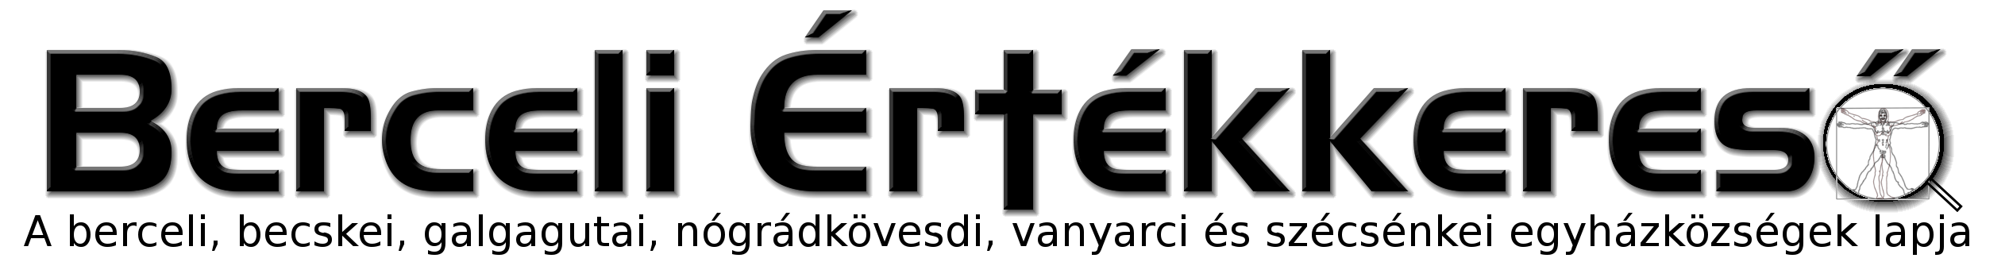
III. évf. 46. szám Évközi 32. vasárnap 2016.november 6.
FERENC PÁPA ÜZENETE A 2016. ÉVI MISSZIÓS VILÁGNAPRA (3. rész)
A missziós Egyház az irgalmasság tanúja
Számos helyen az evangelizáció a nevelési tevékenységgel veszi kezdetét, amelyre a missziós művek munkát és időt szánnak, éppen úgy, mint az Evangéliumból ismert irgalmas szőlőműves (vö. Lk 13, 7-9; Jn 15,1), és türelemmel várják a gyümölcsöket az évekig tartó lassú fejlődés eredményeként. Így lesznek olyan személyek, akik képesek evangelizálni és az Evangéliumot eljuttatni oda is, ahol az ember nem gondolná, hogy ez megvalósítható. Az Egyház azok számára is lehet „édesanya”, akik a jövőben jutnak el a krisztushitre. Azt kívánom ezért, hogy Isten szent népe végezze az irgalom édesanyai szolgálatát, amely nagy segítséget jelent az Úrral való találkozásra és az iránta való szeretet átérzésére azon népek számára is, akik még nem ismerik Őt. A hit ugyanis Isten ajándéka és nem a prozelitizmus gyümölcse, ám azoknak a hitéből és szeretetéből fakad, akik az Evangéliumot hirdetvén Krisztusról tesznek tanúságot. Amikor a világ útjait járják, Jézus tanítványainak az a feladata, hogy méricskélés nélkül szeressenek, vagyis mindenkivel szemben az Úr mértékével mérjenek. Hirdessük tehát a legszebb és legnagyobb adományt, amit ránk hagyott: az ő életét és szeretetét. Minden népnek és minden kultúrának joga van rá, hogy eljusson hozzá az üdvösség üzenete, amely Isten ajándéka minden ember számára. Ez annál is inkább fontos, ha tekintetbe vesszük, mennyi igazságtalanság, háború, humanitárius válság vár ma megoldásra. A misszionáriusok tapasztalatból tudják, hogy a megbocsátás és az irgalmasság Evangéliuma örömet, kiengesztelődést, igazságosságot és békét hozhat. Az evangéliumi küldetés – „Menjetek tehát, tegyétek tanítványommá mind a népeket! Kereszteljétek meg őket az Atya és a Fiú és a Szentlélek nevére, tanítsátok meg őket mindannak a megtartására, amit parancsoltam nektek” (Mt 28, 19-20) – még nem teljesült be, sőt, felszólítás mindnyájunk számára a jelen helyzetben és az aktuális kihívások előtt, hogy átérezzük a hívást a missziós „kilépésre”, amint erre utaltam az Evangelii gaudium kezdetű apostoli buzdításomban: „Minden keresztény ember és minden közösség maga fogja felismerni, hogy melyik az az út, amelyet az Úr kér tőle. Ám valamennyien egyaránt arra kapunk indítást, hogy fogadjuk el ezt a hívást: lépjünk ki a saját kényelmünkből, legyen bennünk bátorság eljutni az összes perifériára, ahol szükség van az evangélium világosságára” (20). Éppen a mostani Szentévre esik a Missziós Világnap alapításának 90. évfordulója, amelyet a Hitterjesztési Pápai Mű kezdeményezésére XI. Piusz pápa hagyott jóvá 1926-ban. Időszerű tehát utalnom elődeim bölcs útmutatásaira, akik elrendelték, hogy ehhez a Pápai Műhöz juttassák el mindazokat az adományokat, amelyeket a világ minden részén az egyházmegyék, plébániák, vallási közösségek, egyházi társulatok és mozgalmak összegyűjtenek, hogy segítsék a szükséget szenvedő keresztény közösségeket és támogassák az evangélium hirdetését a világ végső határáig. Ma se vonjuk ki magunkat az Egyház missziós szeretetközösségének e gesztusa alól, ne zárjuk be szívünket saját aggodalmainkba, hanem tárjuk szélesre azt, fogadjuk be az egész emberiséget. Szűz Mária, a megváltott emberiség magasztos ikonja, az egyház missziós példaképe, tanítsa meg minden férfinek, nőnek és családnak, hogy hozzák létre és őrizzék meg mindenütt a Feltámadt Úr élő és titokzatos jelenlétét, aki megújítja, és örömteli irgalmassággal tölti el a személyek, kultúrák és népek közötti kapcsolatokat.
Vatikán, 2016. május 15., Pünkösd ünnepén FERENC
HIRDETÉSEK
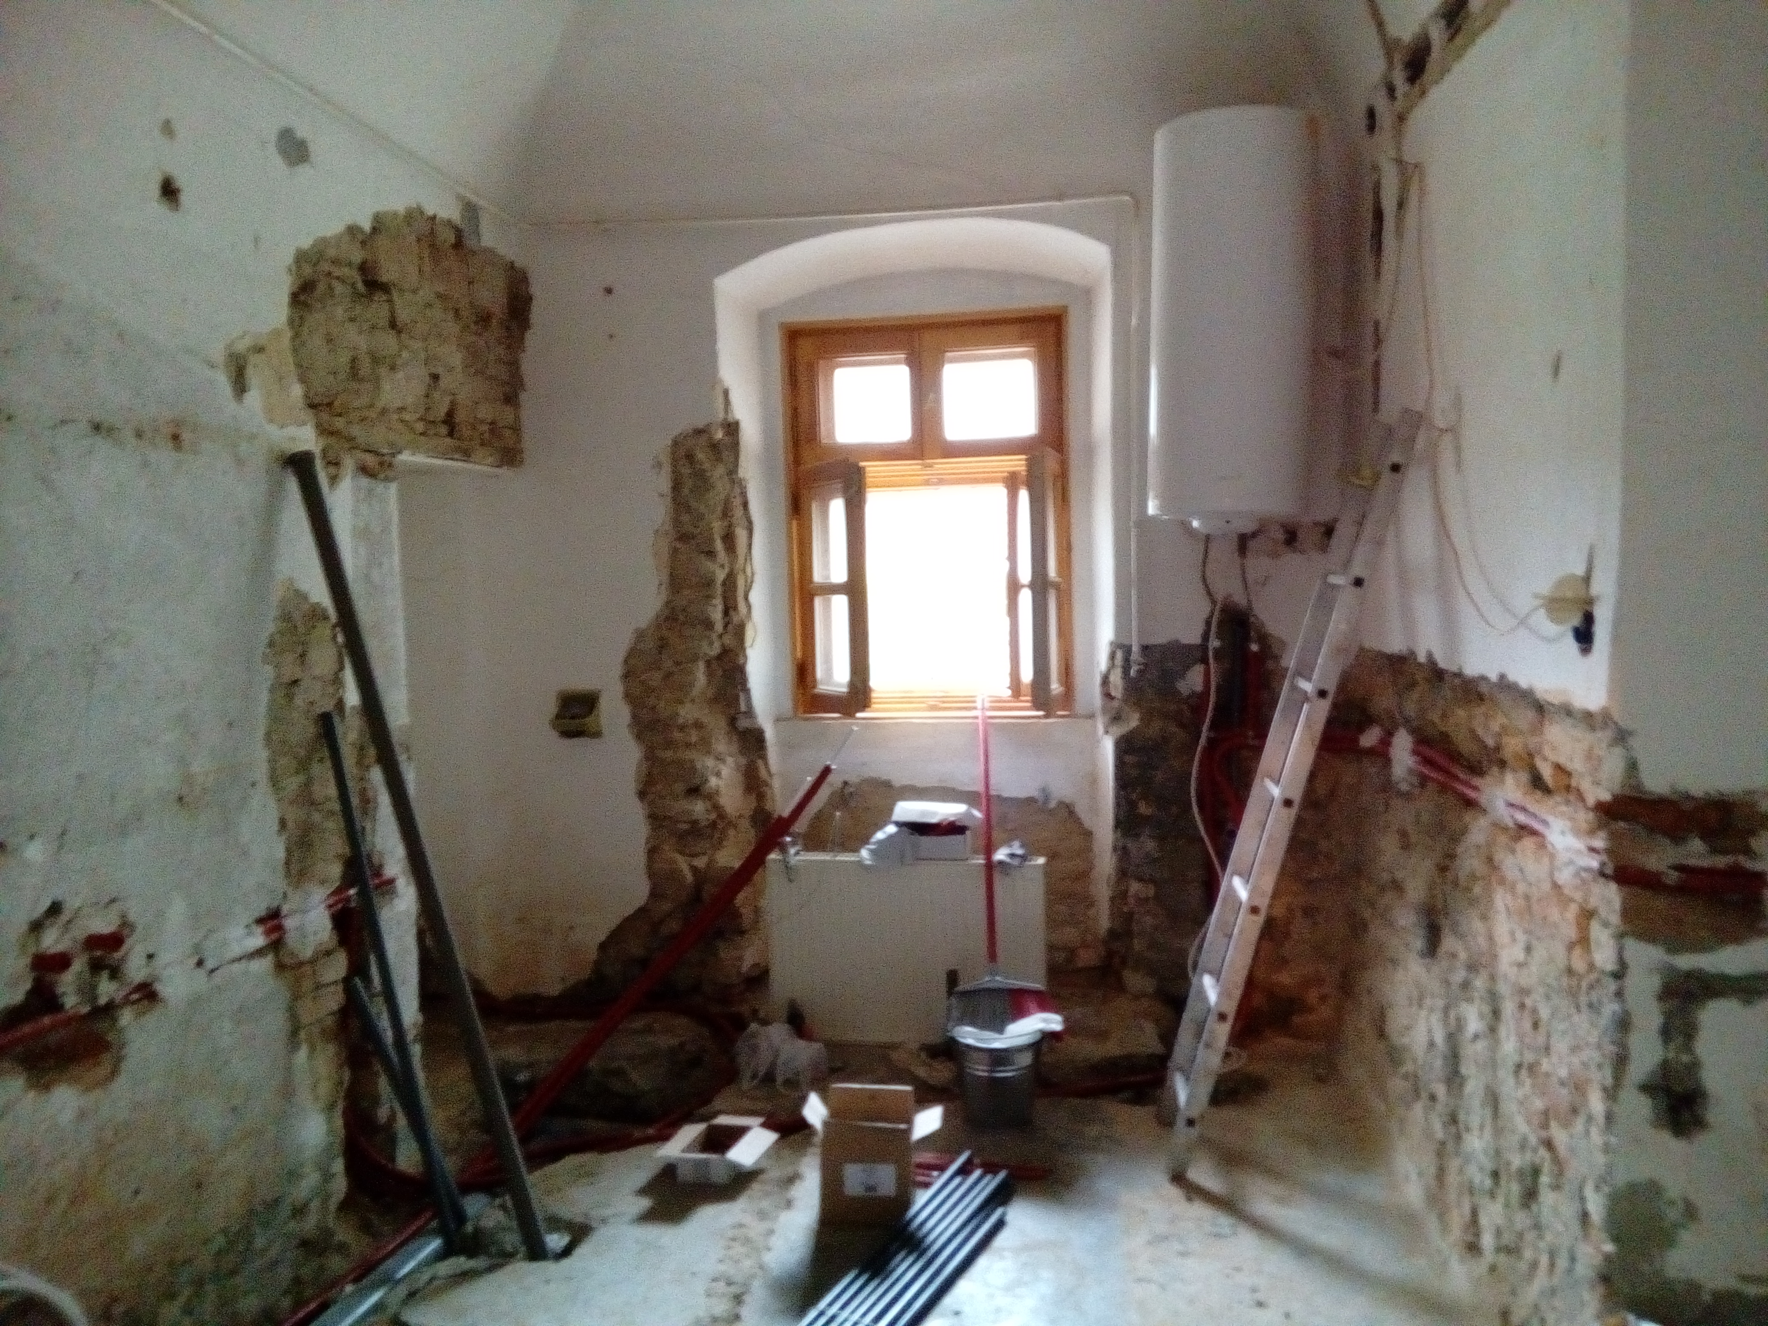Bercelen a 12. csoport takarít.
Hirdetjük a kedves testvéreknek, hogy a berceli plébánia fürdőszobájának felújítására pályáztunk az elmúlt két évben két pályázaton, melyeket elutasítottak, majd a püspökséghez adtunk be támogatási igényt, melyet szintén elutasítottak, ugyanakkor köteleztek minket legalább mosdó kialakítására. 2016 őszén kezdtük a felújítást önkéntes és közösségi munkások segítségével, de az anyagköltségek is komolyan megterhelték a plébániát. Jelenleg a plébánián mosdóra sem lehet elmenni és a konyha sem üzemel. Ezért 2016.11.13-án Bercelen és a társegyházközségekben a berceli plébánia fürdőszoba felújítására gyűjtjük a perselyadományokat. Isten fizesse meg százszorosan mindenki legkisebb hozzájárulását is.
Szeretettel köszönjük meg a testvérek adományait a Nógrádkövesdi Templom tetőfelújítására. Adományaikkal és a jótékonysági szüreti bálon való részvételükkel (a bál költségeinek levonása után) 205.349 Ft gyűlt össze erre a nemes célra. Isten áldása kísérje mindenki életét, aki ehhez bármilyen módon hozzájárult.
Aki a temetőt ájtatos lélekkel látogatja, és legalább lélekben imádkozik a megholtakért, november 1-8-ig mindennap teljes búcsút nyerhet. Feltételek: gyónás, áldozás, imádság a pápa szándékára. Év többi napján részleges búcsút lehet nyerni temető meglátogatásakor. A látogatáskor egy Miatyánkot és egy Hiszekegyet kell imádkozni.
2016.11.07. H 17:00 Szentmise a Galgagutai Templomban
18:00 Felnőtt Katekézis a Berceli Plébánián
2016.11.09. Sz 17:00 Szentmise a Berceli Templomban
18:00 Szentségimádás a Berceli Templomban
2016.11.10. Cs 12:00 Szécsénkei déli harangszó a Kossuth Rádióban
17:00 Szentmise a Berceli Templomban + Homolya József és az elhunyt Családtagok Lelki üdvéért 17:30 Szentségimádás a Berceli Templomban
2016.11.11. P 17:00 Búcsúi Szentmise a Szécsénkei Templomban
2016.11.12. Sz 10:00 Bérmálkozási előkészítő a Berceli Plébánián
15:00 Szentmise a Vanyarci Templomban
17:00 Szentmise a Berceli Templomban + Dobrocsi Lajos
2016.11.13. V 08:30 Szentmise a Berceli Templomban
09:00 Igeliturgia a Nógrádkövesdi Templomban
10:30 Szentmise a Galgagutai Templomban-Toursi Szent Márton Búcsú
10:30 Igeliturgia a Becskei Templomban
12:00 Búcsúi Szentmise a Szécsénkei Templomban
Hivatali ügyintézés: Római Katolikus Plébánia 2687 Bercel, Béke u. 20. H-P 8:00-16:00
tel: (30) 455 3287 web: http://bercel.vaciegyhazmegye.hu, e-mail: bercel@vacem.hu
Bankszámlaszám: 10700323-68589824-51100005

